Республикæ  Цæгат Ирыстон-Аланийы Горæтгæрон раойны скъолайы агъоммæйы ахуырадон муниципалон бюджетон уагдон «Архонкæйы 23-æм сывæллæтты рæвдауæндон» |  | Республика Северная  Осетия – Алания  Муниципальное Бюджетное дошкольное образовательное учреждение  «Детский сад №23  ст. Архонская»

363120, РСО-Алания, Пригородный район, ст. Архонская, ул. Ворошилова 44, тел. 8(86739)3-12-79, Email:tchernitzkaja.ds23@yandex.ru

ПРОЕКТ

в средней группе

«Основа процветания – здоровое питание»
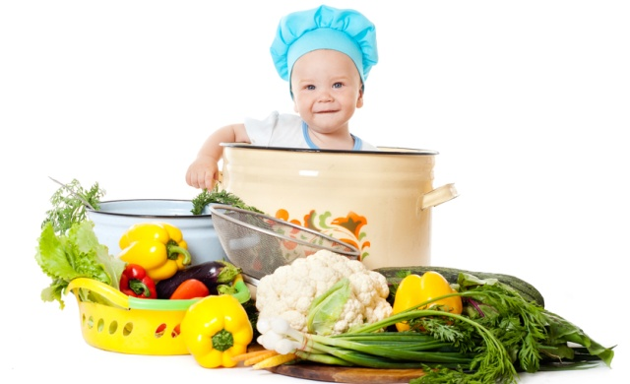
Разработали: Петрина Н.Н., Лакиза Ю.П.
октябрь, ноябрь, 2019 год

«Основа процветания – здоровое питание»
Я думаю, ты, без сомнения, знаешь,
Что пользу приносит не всё, что съедаешь.
Запомни и всем объясни очень ясно:
Желудок нельзя обижать понапрасну!
И помни – желудок у тех не болел,
Кто с детства его понимал и жалел!
Н. Николаева.
Тип проекта: образовательный

Участники проекта: дети средней группы, родители, повара.

Продолжительность проекта: октябрь, ноябрь, 2019 года.

Актуальность: Очень важным на сегодняшний день является формирование у детей дошкольного возраста мотивов, понятий, убеждений в необходимости сохранения и укрепления своего здоровья.
Особенно важно уметь правильно организовать свое питание. Эти навыки легче всего и надежнее формируются в детстве, именно в этот период закладываются основы здоровой организации жизни ребенка на будущее. Важно, чтобы у ребенка сформировалось представление об устойчивой взаимосвязи организма и питания. Необходимо каждый день находить слова, примеры, раскрывающие перед ребенком пользу (или её отсутствие) того или иного блюда, продукта. Важно дать детям представления о полезной пище, о витаминах и их пользе для здоровья человека, о культуре питания.

I этап
«Подготовительный»

Формулировка проблемы
Ввод в игровую ситуацию
Формулирование задач
Вхождение в проблему
Вживание в игровую ситуацию
Принятие задач
II этап
«Практическая помощь»

Направление и контроль осуществления проекта
Формирование специфических знаний, умений, навыков
III этап
«Подготовка к презентации. Презентация»

Представление продуктов деятельности

Проблема: У дошкольников не сформировано осознанное отношение к своему питанию. Не секрет, что во время приема пищи в детском саду некоторые дети иногда отказываются есть кашу и другие полезные блюда, предпочитают «быструю еду»: бутерброды, сладости.
Цель: Формирование у детей целостного отношения к собственному здоровью, освоению навыков правильного питания, как составной части здорового образа жизни.
Задачи:
1. Помочь понять детям, что здоровье зависит от питания.
2. Сформировать знания о том, какие продукты полезные, а какие вредные для здоровья, подвести к пониманию, что не всё вкусное полезно.
3. Закрепить навыки санитарно – гигиенических правил при употреблении пищи.
4. Развивать у детей творческие способности, познавательную активность.
5. Воспитывать у детей осознанное отношение к своему питанию.
Основополагающий вопрос:
Что такое хорошее правильное питание?
Проблемные вопросы:
• Что значит быть здоровым?
• Какие продукты питания полезные?
• Зачем нужно кушать кашу?
• Как правильно вести себя за столом?

Организационные формы работы над проектом

Презентация - «Еда полезная и вредная»
Беседы
Чтение художественной литературы
«Витаминная сказка» авторская сказка И. А. Крупнова
Загадки о продуктах питания
«Французкий суп бурдэ» В.И.Воробьёв
«Людоед и этикет» А. Усачёв

«Страна волшебная Здоровье» - экскурсия на кухню

КГН - «Как правильно вести себя за столом»

НОД по познавательному развитию ( опытно-исследовательская деятельность)
- «Проращивание лука»

НОД по художественно – эстетическому развитию. Фотоколлаж «Полезно-вредно»

Игровая деятельность. Сюжетно-ролевые игры
«Продуктовый магазин»
«Кафе»

Тренинговая игра «Сервировка стола»

Конкурс: «Самый аккуратный за столом»

Работа с родителями. Консультации:
«Правильное питание дошкольников»
«Еда без вреда»
«Почему дети так любят фаст-фуд?»
Составление меню для сказочного персонажа (совместная деятельность с детьми дома)
Ожидаемый результат:
Знания о правильном здоровом питании и возможность применять их в повседневной практической деятельности.
Активное участие детей в анализе проблемных ситуаций в различных видах деятельности.
Привлечение внимания родителей к ознакомлению с основами правильного здорового питания.
Литература
1. Алексеева, А. С. Организация питания детей в дошкольном учреждении [Текст]: пособие для воспитателей детского сада / А. С. Алексеева, Л. В. Дружинина, К. Ладодо. – М.: Просвещение, 1990. – 210 с.
2. Алексеева, Р. Г. Особенности формирования основ правильного питания в дошкольном возрасте [Электронный ресурс]
3. Безруких М. М., Филиппова Т. А., Макеева А. Г. Разговор о правильном питании. Методическое пособие. М. ОЛМА Медиа Групп, 2012.
4. Интернет: издательство «Фарос Плюс», статьи о правильном питании детей
5. Коростелёв Н. В. От А до Я детям о здоровье. М. Медицина, 1987.
6. Маталыгина, О. А. Все о питании детей дошкольного возраста. – М.: Фолиант, 2009. – 272 с.
7. Сборник Фестиваль педагогических идей «Открытый урок» ИД «Первое сентября», 2009 год.
Результаты проекта
Проект «Здоровое питание – основа процветания» был реализован в октябре-ноябре 2019 года. В проекте приняли участие родители и 31 воспитанник средней группы. По результатам проекта мы можем сделать вывод, что проблема здорового питания детей заинтересовала наших родителей, большинство из них стало придерживаться основных правил рационального и здорового питания. Родители перестали давать детям в детский сад сладости, жевательную резинку, сухарики и чипсы.
В результате работы с детьми, при реализации данного проекта, были достигнуты следующие задачи: у детей расширились знания о разнообразии продуктов здорового питания, о полезных свойствах овощей и фруктов, о полезных и вредных продуктах, о пользе молочных продуктов и злаков. Дети научились узнавать овощи и фрукты при помощи анализаторов (на вкус и запах). Дети умеют применять элементарные правила сервировки стола во время дежурства.
Совместные творческие задания для детей и родителей способствовали укреплению взаимоотношений в семьях. Таким образом, мы можем сделать вывод, что проект был успешным.

